7. razred
Priprema za 4. pisanu provjeru znanja- Sila i međudjelovanje-II dio
- Na podu je kutija koja na njega djeluje tlakom od 3 kPa. Kolika je težina kutije ako je ploština njezina dna 60 dm².
- Klizač mase 70 kg stoji na klizaljkama i djeluje na površinu leda tlakom od 5000 Pa.
Kolika je ploština jedne klizaljke?
- Tijelo prikazano na slici djeluje na podlogu tlakom od 500 Pa. Kolika je gustoća tijela?
a=8 cm, b= 12cm, c=4 cm.

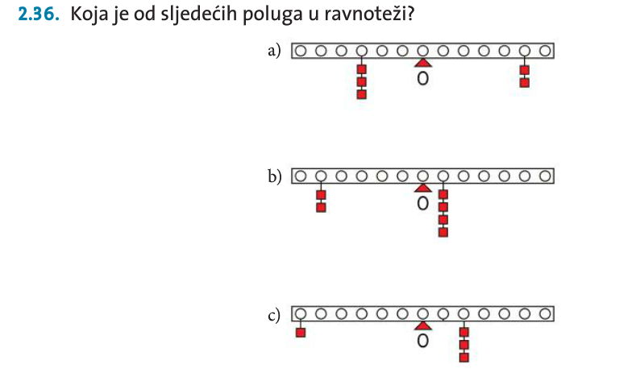
5.
